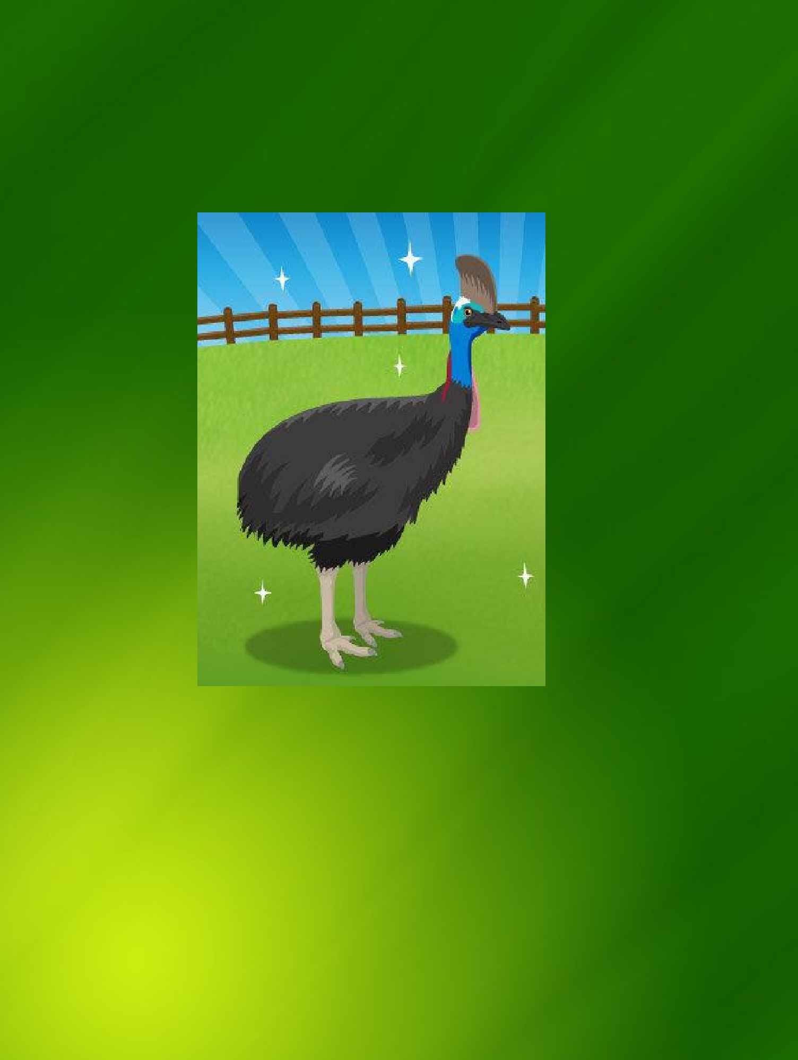
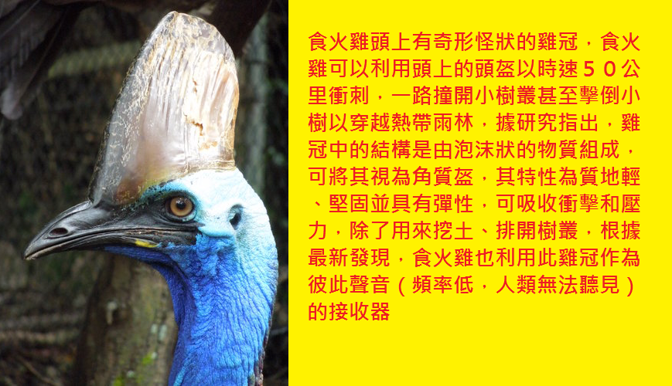
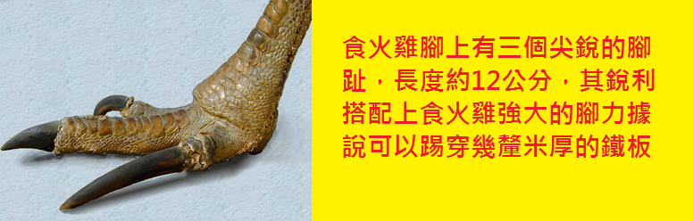
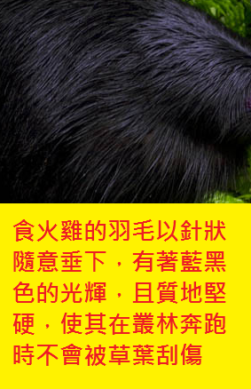




全世界最危險的鳥類-食火雞
仿 生 應 用 簡 介
科學分類
界：動物界
門：脊索動物門
綱：鳥綱
目：鶴鴕目
科：鶴鴕科
屬：鶴鴕屬
種：南方鶴鴕
仿 生 應 用
特 徵
E84981088水利102劉同祐

